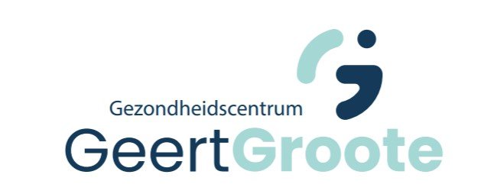
Uitschrijfformulier Geert Groote Huisartsenpraktijk

Geachte patiënt,

De praktijk gaat zorgvuldig met uw gegevens om. Wij vragen u daarom schriftelijk toestemming te geven voor de overdracht van uw medisch dossier.
Let op: alle gezinsleden moet afzonderlijk hun naam en handtekening invullen. Kinderen vanaf 12 jaar moeten ZELF hun handtekening zetten! Voor kinderen van gescheiden ouders dienen BEIDE ouders toestemming te geven voor de overdracht van het medisch dossier van het kind.

Ondergetekende(n),

Datum:_________________

Handtekening:
*Naam:_________________________________________________
*Adres:_________________________________________________
*Postcode en woonplaats__________________________________
*Geboortedatum:_________________________________________
Handtekening

*Naam partner:___________________________________________
*Geboortedatum:_________________________________________

Handtekening
*Naam kind:_____________________________________________
*Geboortedatum:_________________________________________

Handtekening
*Naam kind:_____________________________________________
*Geboortedatum:_________________________________________

Handtekening
*Naam kind:_____________________________________________
*Geboortedatum:_________________________________________

Machtigt hierbij Geert Groote Huisartsenpraktijk Zwolle, Radewijnsstraat 2 8022 BG Zwolle, tel: 0384534044, zijn/haar medisch dossier over te dragen aan:
Nieuwe praktijk:
Naam:_______________________________________________________________________
Adres:_______________________________________________________________________
Postcode, woonplaats:__________________________________________________________
Telefoonnummer:______________________________________________________________

